

**INSTRUKCJA OBSŁUGI – PL**

**IN 11115 Fotel do masażu inSPORTline Dugles**



## SPIS TREŚCI

BEZPIECZEŃSTWO I KONSERWACJA 3

OPIS CZĘŚCI 5

FUNKCJE 6

STEROWANIE 6

INSTALACJA 11

SPECYFIKACJA PRODUKTU 18

WARUNKI GWARANCJI, ZGŁOSZENIA GWARANCYJNE 19

Dziękujemy za zakup tego produktu. Przeczytaj całą instrukcję obsługi, aby prawidłowo obsługiwać urządzenie. Przestrzegaj wszystkich środków ostrożności. Zachowaj instrukcję do wykorzystania w przyszłości.

**UWAGA:** Nasza firma zastrzega sobie prawo do zmiany projektu i specyfikacji bez wcześniejszego ostrzeżenia. Kolor produktu zależy od modelu.

# BEZPIECZEŃSTWO I KONSERWACJA

### WAŻNE OSTRZEŻENIA DOTYCZĄCE BEZPIECZEŃSTWA

* Trzymaj dzieci z dala od ruchomych części produktu.
* Używaj dobrze uziemionego gniazdka elektrycznego.
* Po zakończeniu korzystania z produktu lub przed rozpoczęciem czyszczenia, wyciągnij wtyczkę, aby uniknąć obrażeń lub uszkodzenia.
* Używaj tego produktu zgodnie z instrukcjami zawartymi w tej instrukcji.
* Nie używaj akcesoriów niezalecanych przez producenta.
* Nie należy używać produktu na zewnątrz.
* Przeczytaj uważnie instrukcje zawarte w tej instrukcji przed pierwszym użyciem.
* Nie należy używać produktu w sposób, który nie jest opisany w instrukcji obsługi.
* Zaleca się używanie produktu tylko do 20 minut na raz.
* Nie używaj produktu, jeśli skóra została uszkodzona.
* Nie używaj produktu, jeśli inny materiał poszycia został w jakikolwiek sposób uszkodzony.
* Nie używaj produktu, jeśli wentylacja jest zakryta lub zablokowana.
* Nie upuszczaj żadnych przedmiotów na urządzenie.
* Nie zasypiaj podczas korzystania z tego produktu.
* Nie używaj produktu po spożyciu alkoholu lub narkotyków.
* Nie należy używać produktu natychmiast po posiłku (1 godzina).
* Upewnij się, że masaż nie jest zbyt silny, aby uniknąć obrażeń.
* Połóż go na płaskiej, czystej i suchej powierzchni. Zachowaj odstęp bezpieczeństwa wokół urządzenia (co najmniej 0,6 m).
* **Limit wagowy:** 120 kg

### UMIEJSCOWIENIE

* Nie należy używać produktu w miejscach o wysokiej temperaturze i wilgotności, takich jak łazienki.
* Nie należy używać produktu bezpośrednio po ostrych zmianach temperatury.
* Nie należy używać produktu w zakurzonym lub w inny sposób niesprzyjającym otoczeniu.
* Aby zapewnić dobrą wentylację, wokół urządzenia musi być wystarczająca ilość wolnego miejsca.

### OSOBY, KTÓRE NIE POWINNY KORZYSTAĆ Z TEGO PRODUKTU

* Osoby cierpiące na osteoporozę
* Osoby cierpiące na choroby serca lub osoby z implantami elektronicznymi, takie jak rozrusznik serca
* Ludzie z gorączką
* Kobiety w ciąży lub kobiety w danym okresie
* Ludzie, którzy dochodzą do siebie po urazie
* Osoby z problemami skórnymi
* Dzieci w wieku poniżej 14 lat lub osoby o obniżonych zdolnościach umysłowych
* Ludzie, którzy źle się czują lub zostali pouczeni przez lekarza
* Osoby, których ciała są mokre (po prysznicu, ćwiczeniach itd.)
* Powierzchnia produktu jest podgrzewana, dlatego osoby wrażliwe na ciepło muszą zachować ostrożność podczas używania produktu.

### BEZPIECZEŃSTWO

* Upewnij się, że używane napięcie jest zgodne ze specyfikacją produktu.
* Nie wyciągaj wtyczki mokrymi rękami.
* Upewnij się, że do wnętrza produktu nie dostała się ciecz, ponieważ grozi to porażeniem prądem lub uszkodzeniem.
* Nie uszkadzaj kabli ani nie zmieniaj obwodu urządzenia.
* Nie używaj wilgotnej szmatki do czyszczenia części elektrycznych, takich jak przełącznik lub wtyczka.
* Jeśli wystąpi brak dostawy prądu, trzymaj się z daleka od produktu, na wypadek gdyby nagle włączyło się zasilanie.
* Jeśli produkt nie działa prawidłowo, przestań go używać i natychmiast skontaktuj się z lokalnym sprzedawcą.
* Jeśli poczujesz się źle podczas korzystania z produktu, natychmiast przestań go używać i skonsultuj się z lekarzem.

### KONSERWACJA

* Konserwację tego produktu powinien wykonywać wykwalifikowany technik. Nie należy demontować ani próbować samodzielnie konserwować produktu.
* Nie zapomnij odciąć zasilania po zakończeniu używania produktu.
* Nie używaj produktu, jeśli gniazdo jest luźne.
* Jeśli nie zamierzasz używać produktu przez dłuższy czas, zwiń przewody i przechowuj produkt w suchym i wolnym od kurzu otoczeniu.
* Nie przechowuj produktu w wysokich temperaturach lub w pobliżu źródeł ognia. Unikaj długotrwałej ekspozycji na światło słoneczne.
* Jeśli przewód zasilający jest uszkodzony, musi zostać wymieniony przez producenta, serwisanta lub inną wykwalifikowaną osobę w celu uniknięcia zagrożenia.
* Czyść urządzenie suchą szmatką. Nie należy używać rozpuszczalników, benzenu ani produktów na bazie alkoholu.
* Mechaniczne elementy tego produktu zostały zaprojektowane tak, aby nie wymagały specjalnej konserwacji.
* Upewnij się, że produkt nie wejdzie w kontakt z ostrymi przedmiotami.
* Nie należy toczyć ani ciągnąć produktu po nierównym terenie. Przed poruszaniem powinien zostać podniesiony.
* Korzystaj z produktu sporadycznie. Nie używaj go zbyt długo.

### ROZWIĄZANIA DLA ZWYCZAJNYCH USZKODZEŃ

* Naturalne jest, że silnik emituje dźwięk podczas użytkowania.
* Jeśli fotel nie działa, upewnij się, że wtyczka jest prawidłowo w gnieździe i że fotel jest włączony.
* Jeśli maksymalny czas ciągłego używania zostanie przekroczony, urządzenie wyłączy się automatycznie. Jeśli produkt będzie działał nieprzerwanie przez zbyt długi czas, temperatura ulegająca uszkodzeniu automatycznie spowoduje jego automatyczne wyłączenie. Możesz użyć go ponownie po godzinie.

# OPIS CZĘŚCI

|  |  |
| --- | --- |
|  |  |
| 1. Poduszka na głowę 2. Elementy górnej poduszki powietrznej 3. Elementy poduszki powietrznej podłokietnika 4. Poduszka siedziska 5. Podpórka pod łydkę 6. Podnóżek 7. Płyta uszczelniająca 8. Oparcie 9. Światło nastrojowe LED 10. Kieszeń na panel sterowania 11. Podłokietnik 12. Pokrywa boczna | 1. Tylna osłona 2. Sterowanie ręczne 3. Pokrywa skrzynki napędu 4. Wyłącznik bezpieczeństwa 5. Koło transportowe 6. Przewód zasilający 7. Gniazdo zasilania 8. Skrzynka bezpieczników 9. Przełącznik zasilania 10. Gniazdo do sterowania ręcznego |

# FUNKCJE

* Produkt ma zestaw ruchomych w pionie głowic masujących z 4 pokrętłami masującymi.
* Rodzaje masażu: shiatsu, ugniatanie, trzepotanie, pukanie, jednoczesne ugniatanie i trzepotanie.
* Automatyczne wykrywanie i lokalizacja barków.
* Automatyczne funkcje masażu (w sumie 6): łagodzenie bólu, komfort, łatwość, intensywny masaż, masaż górnej części ciała, dolny masaż ciała.
* Funkcje pamięci masowej M1 i M2.
* Masaż ręczny górnej części ciała z 3 ustawieniami: masaż punktowy, masaż częściowy i całościowy (dostępne 5 prędkości regulacji). W trybach trzepotania, shiatsu i pukania odległość między dwoma głowicami masującymi można ustawić na trzy poziomy - szeroki, średni i wąski. Podczas masażu punktowego i częściowego głowice masujące można przesuwać w górę iw dół w celu znalezienia optymalnej pozycji.
* Masaż powietrzem z 3 ustawieniami: masaż całego ciała, masaż kończyn górnych (4 poduszki powietrzne na ramiona, 8 poduszek powietrznych na przedramiona), masaż kończyn dolnych (16 poduszek powietrznych). Masaż pneumatyczny ma trzy regulowane poziomy intensywności.
* Podnóżek ma rolki masujące do masażu stóp, dwie pary punktów masażu do masażu rotacyjnego u nasady palców i funkcję masażu w celu wygładzenia skóry w okolicy pięty i łuku.
* Funkcja grzania grzbietu: włókno węglowe z podczerwonym źródłem ciepła • Dekoracyjne światło LED na podłokietnikach.
* Podpórki na łydki można przedłużyć, aby pasowały do ​​różnych wysokości ciała.
* Specjalna konstrukcja oparcia umożliwia przesunięcie fotela wzdłuż ściany i zaoszczędzenie jak największej przestrzeni.
* Regulowane podpórki cielęce, regulowany oparcie i funkcja automatycznego odchylania oparcia.
* Konstrukcja w kształcie litery L podąża za krzywiznami ciała dla maksymalnego uwolnienia napięcia.

# STEROWANIE

URZĄDZENIE STERUJĄCE (RYSUNEK TYLKO DO ORIENTACJI)

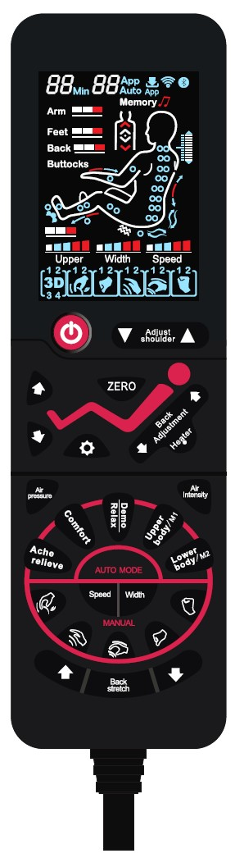

### WŁĄCZANIE

|  |  |
| --- | --- |
| Podłącz przewód zasilający | Lokalizacja wyłącznika zasilania ON / OFF |

### WŁĄCZENIE MASAŻU

1. Po włączeniu zasilania fotel automatycznie się oprze i rozpocznie masaż.
2. Poczekaj na zakończenie automatycznego wykrywania ramion i punktów akupresury.
3. Pozycję głowic masujących można regulować za pomocą przycisków "UP" i "DOWN". Obszar ramion ma 10 poziomów regulacji. Masaż rozpocznie się automatycznie 10 sekund po zakończeniu regulacji głowicy masującej.

|  |  |  |
| --- | --- | --- |
| **Przycisk** | **Funkcja** | **Wyświetlacz** |
|  | Wyreguluj głowice do masażu w górę lub w dół. |  |

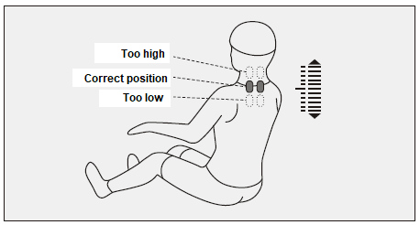

1. Wybierz funkcję masażu

Możesz użyć funkcji pamięci:

Naciśnij "Upper body / M1" lub "Lower body / M2" przez 3 sekundy, aby przejść do ostatnio zapisanego trybu masażu.

|  |  |  |
| --- | --- | --- |
| **Funkcja** | **Przycisk** | **Wyświetlacz** |
| Pamięć masażu |  | Memory |
|  | Memory |

### Automatyczne tryby masażu

|  |  |  |  |
| --- | --- | --- | --- |
| **Funkcja** | **Przycisk** | **Opis** | **Wyświetlacz** |
| Masaż automatyczny |  | Głęboki masaż akupresury, skutecznie łagodzi ból | Auto F1 |
|  | Wygodny masaż do rozluźnienia mięśni | Auto F2 |
|  | Pobudzenie krążenia krwi | Auto F3 |
|  | Masaż ogólny (naciśnij przycisk przez 2 sekundy, aby regulować szybkość masażu) | Auto F4 |
|  | Masaż górnej części ciała | Auto F5 |
|  | Dolny masaż ciała | Auto F6 |

### Górny masaż ciała

|  |  |  |  |
| --- | --- | --- | --- |
| **Funkcja** | **Przycisk** | **Regulacja głowicy masującej** | **Wyświetlacz** |
| Technika |  | Prędkość i szerokość |  |
|  | Prędkość |  |
|  | Prędkość i szerokość |  |
|  | Prędkość |  |
|  | Prędkość i szerokość |  |
| Prędkość |  | 3 regulowane poziomy |  |
| Szerokość |  | 3 regulowane poziomy |  |

|  |  |  |  |  |
| --- | --- | --- | --- | --- |
| **Funkcja** | **Przycisk** | **Opis** | | **Wyświetlacz** |
| Regulacja oparcia |  | Nieruchomy masaż punktowy (punkt akupresury) | |  |
|  | Masaż obszarowy (częściowy) | |  |
|  | Masaż ogólny | |  |
|  | Masaż górnej części ciała | |  |
|  | Niższy masaż ciała | |  |
|  | Regulacja punktu masażu (w punkcie stałym i trybach częściowych można regulować pozycję masażu) | Głowica masująca w górę |  |
|  | Głowica masująca w dół |  |

### Masaż powietrzem

|  |  |  |  |
| --- | --- | --- | --- |
| **Funkcja** | **Przycisk** | **Opis** | **Wyświetlacz** |
| Tryb ciśnienia powietrza |  | Dostępne trzy tryby ciśnienia powietrza |  |
| Intensywność |  | 3 regulowane poziomy |  |

### Inne funkcje ręczne

|  |  |  |  |
| --- | --- | --- | --- |
| **Funkcja** | **Przycisk** | **Opis** | **Wyświetlacz** |
| Masaż wałkiem |  | Masaż podeszwy, dostępne 3 regulowane poziomy prędkości |  |
| Ogrzewanie |  | Ogrzewanie oparcia (ogrzewanie podczerwienią) powoduje, że fotel całkowicie się nagrzewa 3 minuty po naciśnięciu przycisku |  |

### Inne funkcje ręczne

|  |  |  |
| --- | --- | --- |
| **Funkcja** | **Przycisk** | **Opis** |
| Regulacja podpórki łydek |  | Naciśnij przycisk, aby powoli podnieść podpórkę. Ruch zostanie zatrzymany po zwolnieniu przycisku. |
|  | Naciśnij przycisk, aby powoli opuścić podpórkę. Ruch zostanie zatrzymany po zwolnieniu przycisku. |
| Odchylane oparcia |  | Naciśnij przycisk, aby powoli przesunąć oparcie do góry. Ruch zostanie zatrzymany po naciśnięciu przycisku zwolnienia. |
|  | Naciśnij przycisk, aby powoli przesunąć oparcie w dół. Ruch zostanie zatrzymany po naciśnięciu przycisku zwolnienia. |
| Automatyczne rozkładanie |  | Naciśnij przycisk, aby włączyć tryb automatycznego odchylania. |

### ZATRZYMAJ MASAŻ / WYŁĄCZENIE FOTELA

1. Jeśli naciśniesz przycisk zasilania podczas masażu, wszystkie funkcje masażu natychmiast się zatrzymają. Oparcie i podnóżek automatycznie powrócą do swojej domyślnej pozycji. Tymczasem można ustawić funkcję pamięci.

Masaż zakończy się automatycznie po upływie zalecanego czasu. Wszystkie funkcje masażu zostaną zatrzymane. Tymczasem można ustawić funkcję pamięci. Oparcie i podnóżek nie powrócą do domyślnej pozycji.

1. Funkcja pamięci: Po wyłączeniu fotela na sterowaniu ręcznym pojawi się komunikat "Pamięć", przypominając użytkownikowi, że mogą zapisać ustawienia przyszłego masażu. Naciśnij "M1" lub "M2", aby zapisać dane.
2. Wyłącz zasilanie.

|  |  |
| --- | --- |
|  |  |
| Położenie wyłącznika zasilania ON / OFF | Wyłącz zasilanie |

# INSTALACJA

**OSTRZEŻENIE!**

|  |  |
| --- | --- |
|  | Nie umieszczaj żadnych przedmiotów na skrzynce zasilacza. Mechanizm pochylania może przestać działać. |

### Demontaż podłokietnika

Uwaga: Rozsuń podłokietnik tylko w razie potrzeby, na przykład w celach transportowych (przechodzenie przez małe drzwi).

* Po rozpakowaniu fotela złóż podpórkę łydek (rys. 1).
* Zdejmij tylną poduszkę (uwaga: upewnij się, że przewód grzejny został odłączony przed zdjęciem poduszki). (Rys. 2)

|  |  |
| --- | --- |
|  |  |
| Rys. 1 | Rys. 2 |

* Rozprostuj tylną poduszkę i połóż szmatkę na górnej części fotela (uwaga: upewnij się, że szmatka nie jest zabrudzona lub uszkodzona). (Rys. 3)
* Podpórka łydek ma mechanizm szczelinowy ułatwiający montaż / demontaż (rys. 4).

|  |  |
| --- | --- |
|  |  |
| Rys. 3 | Rys. 4 |

* Odkręć 8 śrub od płyty przedniej (nie musisz odkręcać 4 śrub dolnych).

(Rys. 5)

* Otwórz przednią płytkę, zdemontuj złącze przewodu powietrza i odłącz przewód zasilający odpowiedniego podłokietnika (rys. 6).

|  |  |
| --- | --- |
|  |  |
| Rys. 5 | Rys. 6 |

* Odkręć śruby z przedniej strony podłokietnika (Rys. 7, 8).

Uwaga: Śruby znajdują się wewnątrz. Uważaj, aby nie zgubić plastikowych klocków.

|  |  |
| --- | --- |
|  |  |
| Rys. 7 | Rys. 8 |

* Odkręcić śruby z tylnej strony podłokietnika (rys. 9).
* Delikatnie podnieś przedni koniec podłokietnika i wyciągnij sprzączkę (rys. 10).

|  |  |
| --- | --- |
|  |  |
| Rys. 9 | Rys. 10 |

* Delikatnie pociągnij tylny koniec podłokietnika do przodu, aby wyciągnąć pokrywę. Następnie podnieś tylny koniec podłokietnika, aby wyciągnąć klamrę (rys. 11).
* Zdemontuj połączenie przewodu powietrza w górnym podłokietniku (rys. 12), a następnie całkowicie wyjąć podłokietnik.

|  |  |
| --- | --- |
|  |  |
| Rys. 11 | Rys. 12 |

### Metoda instalacji podłokietnika

* Podłącz przewód powietrzny z tyłu podłokietnika do przewodu powietrza w ramieniu (rys. 1).
* Wsuń przewód powietrza i przewód zasilający w stalową ramę (upewnij się, że rura nie jest zablokowana). (Rys. 2)

|  |  |
| --- | --- |
|  |  |
| Rys. 1 | Rys. 2 |

* Zahacz tylny koniec podłokietnika do stalowej ramy (górna pozycja). (Rys. 3).
* Włóż tylny koniec podłokietnika do osłony górnego ramienia (rys. 4).

|  |  |
| --- | --- |
|  |  |
| Rys. 3 | Rys. 4 |

* Zahaczyć przedni koniec podłokietnika do stalowej ramy i zablokuj klamrę (rys. 5).
* Delikatnie odepchnij podłokietnik i upewnij się, że hak jest dobrze zablokowany (rys. 6).

|  |  |
| --- | --- |
|  |  |
| Rys. 5 | Rys. 6 |

* Umieść plastikowy klocek między podłokietnikiem a hakiem podpórką łydek i dokręć śruby (Rys. 7).
* Dokręć śruby z tyłu podłokietnika (rys. 8).

|  |  |
| --- | --- |
|  |  |
| Rys. 7 | Rys. 8 |

* Podłącz przewód powietrza za pomocą kabli zasilających (uwaga: oznaczono rozmiar kabli). (Rys. 9)
* Przeciągnij cewkę powietrzną i przewód zasilający przez otwór w przedniej płycie, a następnie dokręć śruby na płycie (rys. 10).

|  |  |
| --- | --- |
|  |  |
| Rys. 9 | Rys. 10 |

* Zamknij zamek na poduszce oparcia (rys. 11).
* Podłącz przewód grzejny do oparcia pleców i ostrożnie umieść tylną poduszkę na oparciu (Rys. 12).

|  |  |
| --- | --- |
|  |  |
| Rys. 11 | Rys. 12 |

* Wepchnij pokrywę łydki do jej gniazda (uwaga: upewnij się, że pokrywa jest solidnie zamocowana). (Rys. 13)

|  |
| --- |
|  |
| Rys. 13 |

### Instalacja podpórki łydek

* Najpierw zainstaluj wał obrotowy na osi. Wał powinien być wyrównany ze sworzniami w zespole. Po połączeniu podpórki łydki z osią wsunąć kołki (rys. 1, 2).

|  |  |
| --- | --- |
|  |  |
| Rys. 1 | Rys. 2 |

* Podłącz kołki do zespołu, jak pokazano na poniższych zdjęciach (rys. 3, 4).

|  |  |
| --- | --- |
|  |  |
| Rys. 3 | Rys. 4 |

**UWAGA:**

* Jeśli fotel jest ustawiony w pozycji poziomej, nie należy wkładać pełnego ciężaru do popychania cielęcia ze względów bezpieczeństwa (rys. 1).
* Upewnij się, że głowice masujące nie znajdują się w poduszce siedzenia, w przeciwnym razie będziesz czuł się niekomfortowo podczas siedzenia (rys. 2).

|  |  |
| --- | --- |
|  |  |
| Rys. 1 | Rys. 2 |

### Demontaż poduszki i oparcia

Poduszki mogą zmniejszyć intensywność masażu ugniatającego w okolicy ramion i szyi. Użyj wyściółki stosownie do twoich potrzeb (zalecana jest poduszka na głowę). Poduszka oparcia jest połączona z oparciem za pomocą zamka błyskawicznego (1), a poduszka na głowę i poduszka oparcia są połączone zapięciem na rzepy.

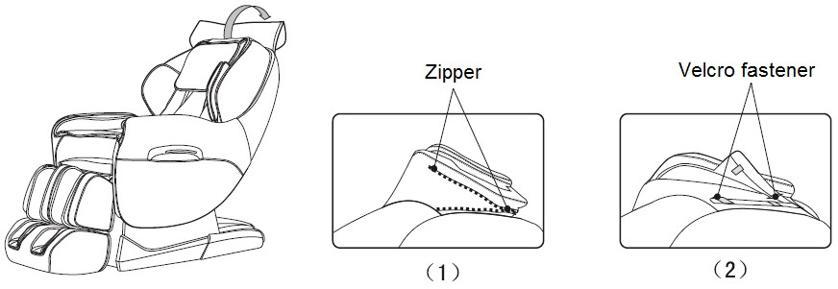

### Ochrona podłogi

Ochrona podłogi Umieść dywan lub inną podkładkę ochronną pod fotelem, szczególnie jeśli masz drewniane podłogi.

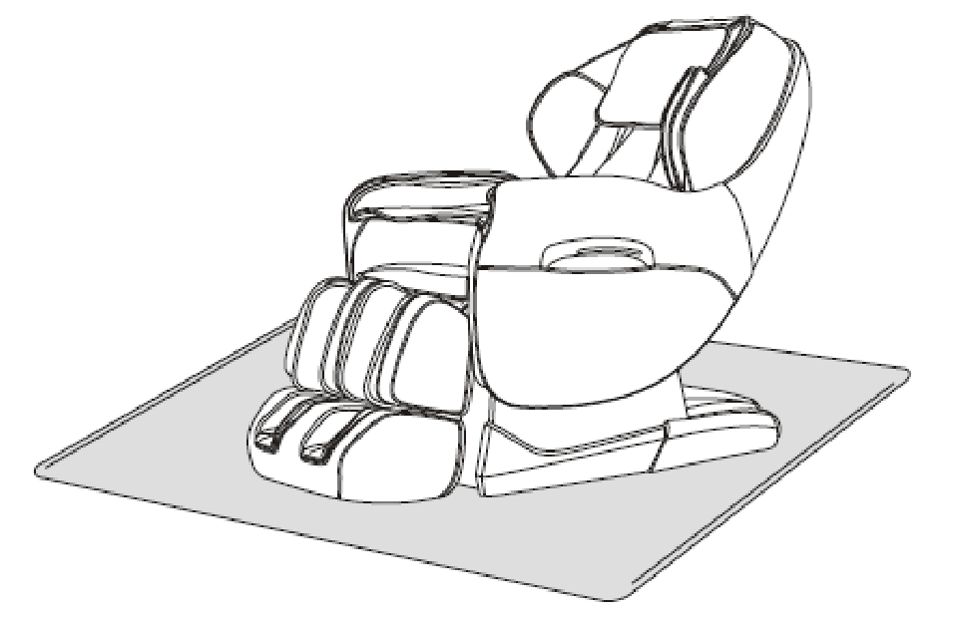

Uwaga: Nie używaj kółek do przesuwania fotela na drewnianych podłogach, nierównym podłożu lub w ciasnych miejscach. Fotel powinno zostać podniesione przynajmniej przez dwie osoby. Podnosząc fotel, chwyć za ramę i oparcie (nie próbuj podnosić fotela za podłokietniki).

### Przenoszenie fotela

Upewnij się, że kable nie są przeszkodą. Odchyl oparcie do tyłu, aby fotel opierał się na kołach transportowych. Następnie ostrożnie pchnij fotel do przodu.

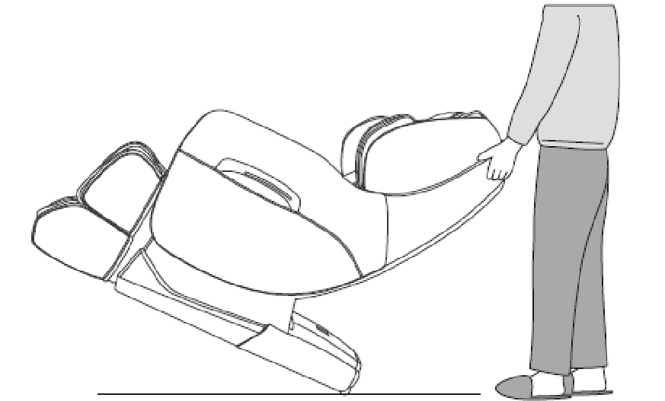

Uwaga: Nie zapomnij najpierw wyłączyć wyłącznika zasilania i odłączyć kabel zasilania i panelu sterowania.

# SPECYFIKACJA PRODUKTU

**Model:** A38

**Nazwa:** Fotel do masażu

**Napięcie:**

* 110-120V-60Hz
* 220-240V-50Hz/60Hz

**Moc wejściowa:** 150 W

**Maksymalny czas:** 20 min

**Klasa bezpieczeństwa:** Klasa I

**Materiał:** PCV, PA, stal, części elektryczne i elektroniczne

# WARUNKI GWARANCJI, ZGŁOSZENIA GWARANCYJNE

Gwarant:

**inSPORTline Polska**

Ciemiętniki 19, 29-120 Kluczewsko

NIP: 6090063070, REGON: 260656756

Okres gwarancji rozpoczyna się od daty zakupu towaru przez klienta. Gwarancja udzielana jest w trzech wariantach:

1. **Gwarancja Domowa -** Przeznaczona jest dla sprzętu wykorzystywanego do użytku prywatnego, niekomercyjnego przez Kupującego będącego konsumentem. **(okres gwarancji:** **24 miesiące)**.
2. **Gwarancja Pół-komercyjna -** Przeznaczona jest dla sprzętu wykorzystywanego w hotelach, spa, szkołach, ośrodkach rehabilitacji, itp. **(okres gwarancji: 12 miesięcy)**.
3. **Gwarancja Komercyjna -** Przeznaczona jest dla sprzętu wykorzystywanego w hotelach, spa,szkołach, ośrodkach rehabilitacji, klubach fitness oraz siłowniach, itp. **(okres gwarancji: 12** **miesiące)**.

Brak informacji o wariancie gwarancji, na dowodzie zakupu (fakturze lub paragonie), domyślnie oznacza Gwarancje Domową.

Gwarancja obejmuje usunięcie usterek, które w sposób dający się udowodnić wynikają z zastosowania wadliwych materiałów lub są wynikiem błędów produkcyjnych.

Gwarancja nie obejmuje czynności związanych z konserwacją, czyszczeniem, regulacją i ze skręcaniem połączeń śrubowych danego przedmiotu, do których to czynności zobowiązany jest Kupujący we własnym zakresie i na własny koszt.

Dowodem udzielenia gwarancji są niniejsze Warunki gwarancji wraz z oświadczeniem Gwaranta zawartym na dowodzie zakupu (fakturze lub paragonie). W celu realizacji uprawnień z gwarancji Kupujący winien okazać warunki gwarancji oraz dowód zakupu (paragon lub fakturę VAT). Gwarancja obowiązuje na terenie Polski.

Uprawnienia z gwarancji nie przysługują w przypadku:

1. uszkodzenia mechanicznego, które powstało w transporcie produktu do Kupującego za pomocą firm transportowych. Kupujący jest zobowiązany do sprawdzenia towaru przy dostawie, w celu wykrycia ewentualnych uszkodzeń w transporcie. W przypadku wykrycia takiego uszkodzenia, Kupujący zobowiązany jest niezwłocznie poinformować podmiot sprzedający oraz sporządzić protokół szkody z przewoźnikiem (firmą kurierską/pocztową). W przypadku braku sporządzenia protokołu szkody Gwarant nie ponosi odpowiedzialności za szkody spowodowane przez firmy kurierskie/pocztowe.
2. Uszkodzenia i zużycie takich elementów jak: linki, paski, wtyki, gniazdka, przełączniki, przyciski, baterie, przewody, elementy gumowe, pedały, uchwyty z gąbki, kółka, łożyska, tapicerka, rączki itp., chyba że ujawniona w tych elementach wada nie jest skutkiem naturalnego zużycia, a powstała z przyczyny tkwiącej w tym elemencie.
3. Drobne, powierzchowne zarysowania, odbarwienia lub spękania powłoki kryjącej.
4. Używania przez Kupującego, niezgodnych z instrukcją obsługi sprzętu, środków eksploatacyjnych lub czyszczących.
5. Niewłaściwego zabezpieczenie sprzętu przez Kupującego przed działaniem czynników zewnętrznych tj. wilgoci, temperatury, kurzu, itp.
6. Niestosowania przez Kupującego wymaganych (zgodnie z instrukcją obsługi) materiałów eksploatacyjnych.
7. Przeróbek i zmian konstrukcyjnych, dokonywanych przez Kupującego lub inne osoby nieuprawnione do tego działania przez Gwaranta.
8. Normalnego użytkowania (normalne zużycie części eksploatacyjnych).
9. Uszkodzenia sprzętu na skutek nieprawidłowego montażu przez Kupującego lub osoby trzecie.

W przypadku zasadności zgłoszenia reklamacyjnego Gwarant zapewnia transport i usługę serwisową przedmiotu gwarancji.

W przypadku braku zasadności zgłoszenia reklamacyjnego Kupujący pokrywa koszty ewentualnego transportu i usługi serwisowej przedmiotu gwarancji.

W przypadku braku zasadności zgłoszenia reklamacyjnego Kupujący będzie mógł odebrać przekazany przedmiot w siedzibie Gwaranta lub zamówić usługę wysyłki danego przedmiotu na własny koszt.

W wyjątkowych przypadkach, aby zdiagnozować usterkę i stwierdzić zasadność zgłoszenia reklamacyjnego Gwarant może zażądać przygotowania sprzętu do odbioru. Odbiór ten może być dokonany przez firmę spedycyjną, wówczas Kupujący zobowiązany jest przygotować towar w sposób bezpieczny do odbioru. Kupujący wyda przedmiot sprzedaży bez zanieczyszczeń, w opakowaniu oryginalnym lub zastępczym pozwalającym na przetransportowanie przedmiotu sprzedaży w stanie bezpiecznym.

Gwarant zobowiązany jest ustosunkować się do zgłoszenia gwarancyjnego w terminie do 14 dni. Naprawa gwarancyjna zostanie wykonana w najkrótszym możliwym terminie. W wyjątkowych przypadkach, gdy naprawa przedmiotu sprzedaży będzie wymagać sprowadzenia niedostępnych w Polsce lub nietypowych części z zagranicy, termin może być wydłużony. Kupujący zostanie poinformowany o takiej sytuacji drogą mailową lub telefonicznie.

Gwarant zobowiązuje się do naprawy uszkodzonego sprzętu w przypadku zasadności zgłoszenia gwarancyjnego. Wymiana towaru na nowy możliwa jest jedynie w przypadku braku możliwości naprawy sprzętu i gdy wada przedmiotu sprzedaży jest istotna. Zwrot kwoty zakupu za sprzęt jest możliwy jedynie w przypadku braku możliwości naprawy i braku możliwości wymiany na nowy oraz gdy wada jest istotna.

**Okresowe przeglądy techniczne sprzętu (dotyczy sprzętu przeznaczonego do użytku pół-komercyjnego oraz komercyjnego)**

Po upływie 6 i 12 miesięcy obowiązywania gwarancji, Gwarant zaleca przeprowadzenie przeglądu technicznego sprzętu. Wszystkie części, które zostaną wymienione w trakcie okresowego przeglądu technicznego, zostaną użyte przez Gwaranta nieodpłatnie w ramach gwarancji ( poza częściami zużytymi w trakcie normalnego użytkowania). Kupujący zobowiązany jest jedynie do pokrycia kosztów przeglądu technicznego i dojazdu do klienta wg. indywidualnej wyceny.

Wiążącej wyceny dokonuje dział serwisowy Gwaranta.

**Zgłoszenia gwarancyjne**

W celu zgłoszenia reklamacyjnego należy przesłać FORMULARZ GWARANCYJNY za pomocą strony internetowej Gwaranta [www.e-insportline.pl](http://www.e-insportline.pl).

Formularz gwarancyjny powinien zawierać takie informacje jak:

Imię i Nazwisko / Numer telefonu / Adres / Dowód zakupu / Nazwa produktu / Opis Wady.

Klient zostanie poinformowany o zakończeniu i wyniku reklamacji przez e-mail lub telefonicznie.



inSPORTline Polska

Ciemiętniki 19, 29-120 Kluczewsko

Telefon: +48 510 275 999

E-mail: biuro@e-insportline.pl

NIP: 6090063070, REGON: 260656756